**끊임없는 학습 열의가 첫 프로젝트를 플레이 스토어에 출시하기까지**

대학교 1학년 때, **Unity**로 모바일 2D 프로젝트 ‘**바운티볼**’을 만들었습니다. 강의를 보고 따라 만드는 것이 아닌, 게임 개발에 흥미를 느껴 만드는, 자신만의 프로젝트였습니다.

<https://www.youtube.com/watch?v=UX2JkhX3EJI>

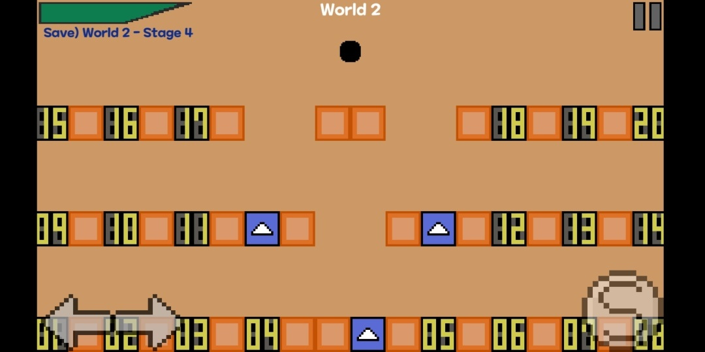

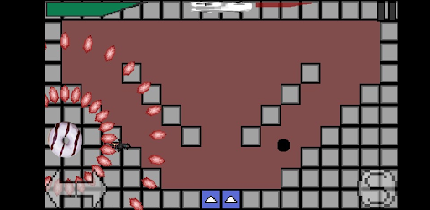

프로젝트 전체를 혼자 만들어서 당시에는 많은 난항을 겪었습니다. 그리드 레이아웃을 몰라서, 입장 버튼을 어떻게 배열해야 할지 고민했습니다. 그래서, 부산 인디 커넥트 페스티벌 2017년의 출품작인 ‘**HP 소드**’의 **플레이 가능한 메인 화면**이라는 요소를 차용했습니다. 또한, **Asset Store**를 많이 활용하지 않아서, **Steam**의 도트 툴인 **Aseprite**를 통해 직접 대부분의 스프라이트를 그렸습니다. 이후, ‘**바운티볼**’을 플레이 스토어에 게시했습니다.

군대 전역 후, 동기들의 후기를 토대로 난이도 조절을 위해, **USB**에 보관했었던 프로젝트를 다시 빌드 했습니다. 하지만, 패키지 명이 잘못됐다면서 정상 실행이 되지 않아, 당시에는 큰 혼란을 겪었습니다. 처음에는 기술적으로도 조악한 프로젝트여서 폐기할지 고민했습니다. 하지만, 기념비적인 첫 프로젝트를 폐기하기 아까웠으며, 동시에 이러한 오류의 원인을 확실히 알고 싶었습니다. 그래서, 의심되는 모듈을 하나씩 검증하다 보니, 사용하던 **Unity** 버전이 너무 오래돼, 새로 생성한 프로젝트도 정상 실행되지 않는다는 것을 알게 됐습니다. 결국, ‘**바운티볼**’의 **에디터** 버전을 최신 버전으로 바꾸니 정상 실행됐습니다. 이후, 이런 문제를 해결하며 배운 점을 개인 블로그에 정리했습니다. (<https://blog.naver.com/whdcks522/223197881025>). 또한, 이런 일을 겪고 나서, 프로젝트 버전 관리에 대한 필요를 느껴 **GitHub**를 알아보게 됐습니다.

**끊임없는 학습 열의가 멀티 서버, 머신러닝, 최적화까지**

이후,‘**바운티볼**’에서 사용한 구글 플레이 클라우드 모듈이 정상 작동하지 않아, 다른 방법을 찾아보았습니다. 그러다 **Firebase**에 대해 알게 됐고, 추가로 **Photon Engine**을 이용해 **멀티 서버** PC 3D 프로젝트‘**D**’를 만들었습니다.

<https://www.youtube.com/watch?v=vduoog11ksM&list=PLz_DIf14tApmJ3P1u2MOWivJIGn8n0zRG&index=2>

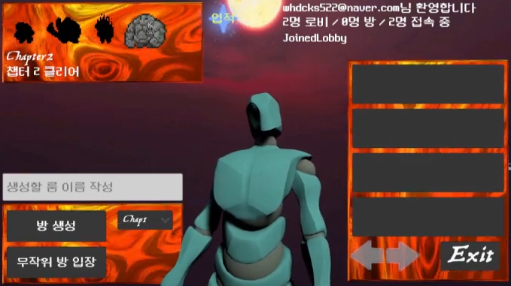

그다음으로는 ‘**바운티볼**’을 만든 경험을 토대로 모바일 2D 프로젝트 ‘**우리들의 폰게임**’을 만들었습니다. 난이도별 아이콘 배경으로 사용하기 위해 **셰이더**를 사용했습니다. 또한, 적 인공지능을 코드로 직접 구현하는 대신, **Unity ML**으로 구현했습니다. 학습시킬 때, 1명은 도망치고, 1명은 추격하도록 학습시켰더니, 적이 다수일 때, 서로 부딪혀서 제대로 이동하지 못하는 문제를 겪었습니다. 다음에 학습시킬 때는, 학습 환경을 실제 작동 환경과 유사하게 해야 한다고 다짐했습니다.

<https://www.youtube.com/watch?v=TFsxWrOTyIU>

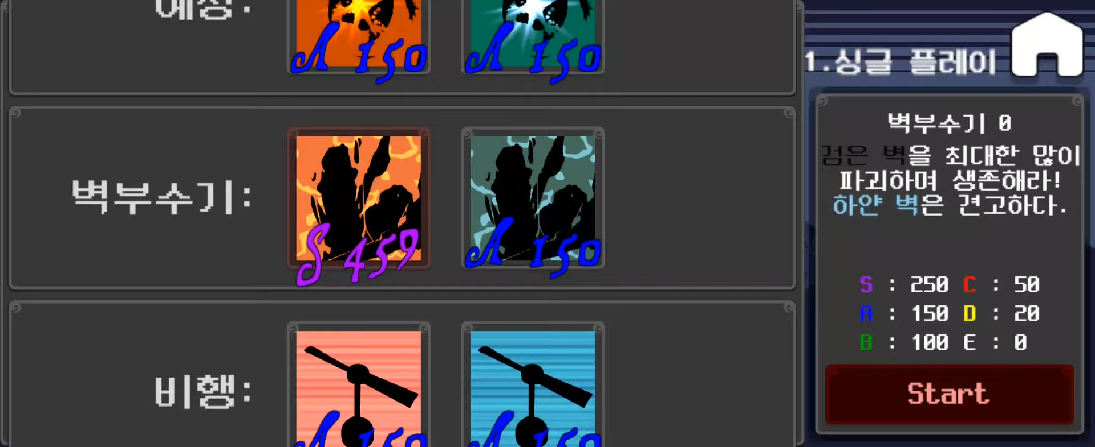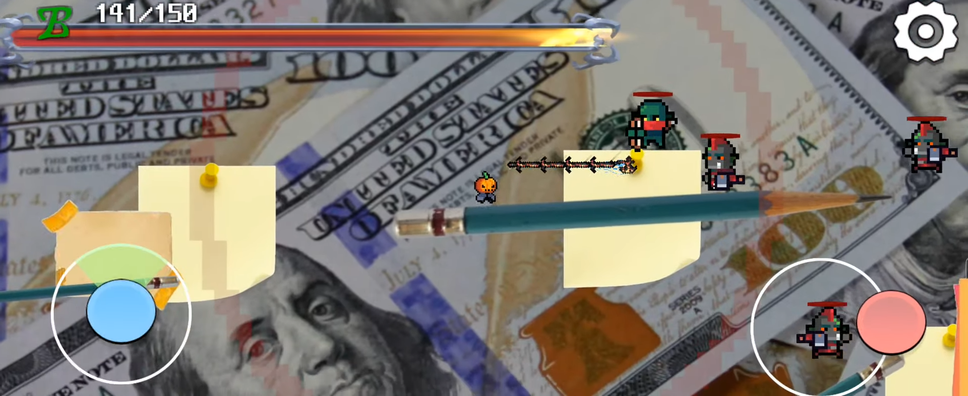

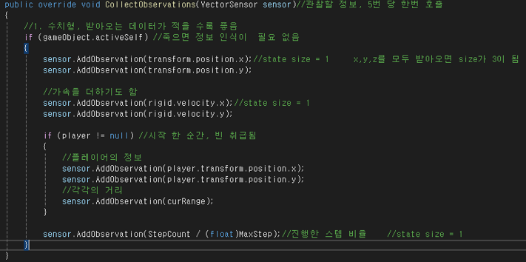

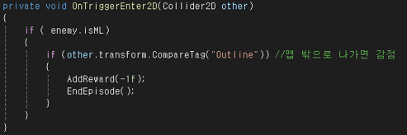

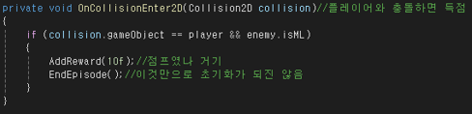

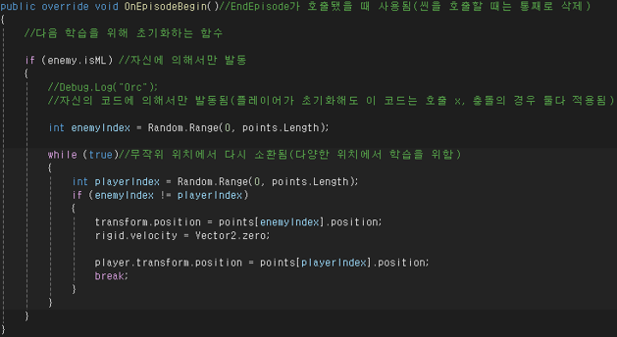

이후, 모바일 3D 프로젝트 ‘**시즈 크로니클**’을 만들었습니다.잦은 **지연 현상**에 대한 해결책으로 **최적화**가 필수였습니다.필요 없는 게임 오브젝트와 컴포넌트를 삭제하고, **URP** 설정을 변경했습니다. 또한, 짧은 주기마다 갱신하는 **Update** 함수 대신 상대적으로 긴 주기마다 갱신하도록 설정한 **Coroutine**을 사용했으며, **Light Bake**에 대해서도 알아봤습니다. 이를 통해, **드로우콜**을 1700에서 200까지 줄일 수 있었습니다.

<https://www.youtube.com/watch?v=ENFspGrUqPA>

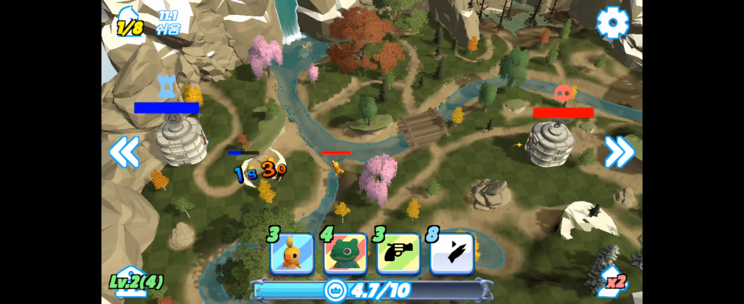

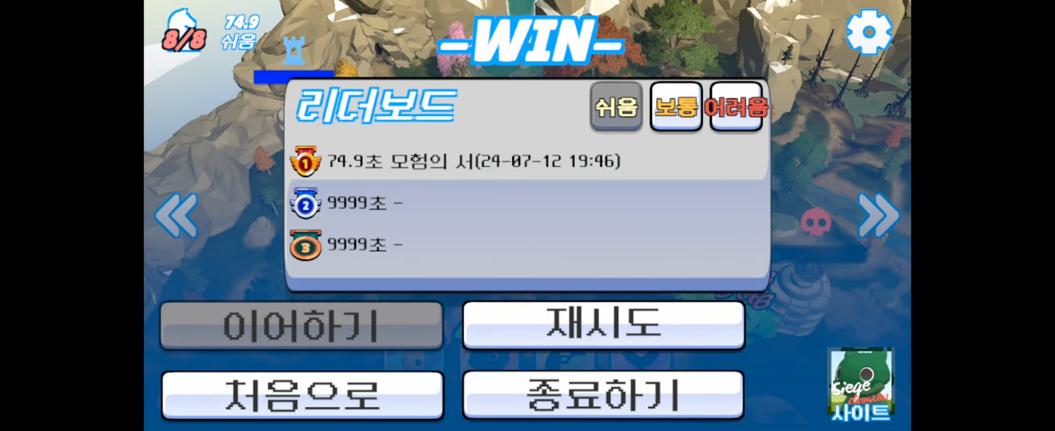

그동안, 위의 프로젝트를 혼자 담당하며 게임 개발에 대한 다양한 측면의 이해를 쌓았습니다. 그러나, **데브시스터즈**에서 진행하는 큰 규모의 프로젝트에서는 다양한 직군 간의 협업이 중요하다는 것을 잘 알고 있습니다. 이것은 지인들에게 게임 후기를 듣는 정도가 전부였던 저에게는 다소 거리감이 있는 이야기입니다. 그래서, 입사 후에는 이런 부분을 개선하고자 합니다. **데브시스터즈**의 팀원들과 적극적으로 소통해, 각 직군의 업무와 역할을 이해하겠습니다. 또한, 워크숍이나 세미나에 참여해 지식을 배우고 공유하겠습니다. 이는 직군 간의 협업심을 향상시킬 것입니다.

위의 프로젝트들을 진행하며 쌓은 경험들은 **데브시스터즈**의 게임 개발 방식과도 일치합니다. **귀사**는 독창적인 게임을 만들며, 많은 사용자에게 사랑받는 게임을 개발하고 있습니다. 특히 ‘**쿠키런**’ 시리즈는 흥미로운 캐릭터와 게임 방식으로 많은 인기를 누리고 있습니다. 귀사에서 저의 열정을 발휘하며, **데브시스터즈**의 다음 성공을 함께 만들어가고 싶습니다.

**플레이 스토어 주소**: <https://play.google.com/store/apps/developer?id=%EC%9D%B4%EC%82%AD>

**유튜브 주소**: <https://www.youtube.com/@user-gg3su1uw7y>